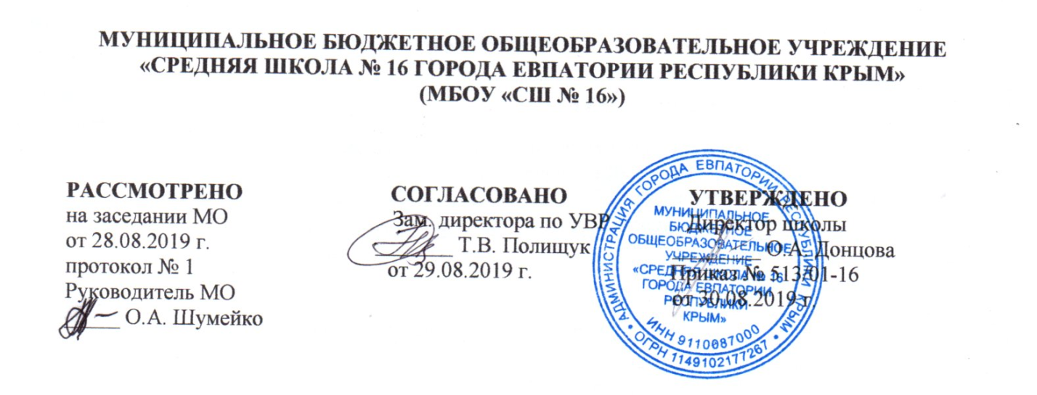

КАЛЕНДАРНО-ТЕМАТИЧЕСКОЕ ПЛАНИРОВАНИЕ
ПО ОКРУЖАЮЩЕМУ МИРУ
для 1 – Е класса
на 2019 – 2020 учебный год

Составитель:
Бездушная Юлия Александровна
учитель начальных классов
____________________

г. Евпатория, 2019

№ п/п |  | Дата |  |  | Тема урока |  |  |  |  | Практическая часть
план | факт | план | факт
- Введение (1 час)
 |  | 03.09 |  |  |  | Мир вокруг нас, его многообразие. Экскурсия. | Экскурсия «Знакомство со школой; знакомство с дорогой от дома до школы и правилами безопасности в пути».
2. Что и кто? (20 часов)
 |  | 05.09 |  |  |  | Что такое Родина?
 |  | 10.09 |  |  |  | Что мы знаем о народах России?
 |  | 12.09 |  |  |  | Что мы знаем о Москве?
 |  | 17.09 |  |  |  | Проект «Моя малая Родина».
 |  | 19.09 |  |  |  | Что у нас над головой?
 |  | 24.09 |  |  |  | Что у нас под ногами? |  |  | Практическая работа № 1. «Знакомство с разнообразием камней».
 |  | 26.09 |  |  |  | Что общего у разных растений? |  |  | Практическая работа № 2. «Знакомство со строением растений».
 |  | 01.10 |  |  |  | Что растет на подоконнике? |  |  | Практическая работа № 3. «Знакомство с комнатными растениями».
 |  | 03.10 |  |  |  | Что растет на клумбе? |  |  | Практическая работа № 4. «Знакомство с растениями цветника».
 |  | 08.10 |  |  |  | Что это за листья? |  |  | Практическая работа № 5. «Знакомство с лиственными деревьями, их распознавание по листьям».
 |  | 10.10 |  |  |  | Что такое хвоинки? |  |  | Практическая работа № 6. «Знакомство с хвойными деревьями, их распознавание по хвоинкам».
 |  | 15.10 |  |  |  | Кто такие насекомые?
 |  | 17.10 |  |  |  | Кто такие рыбы?
 |  | 22.10 |  |  |  | Кто такие птицы? |  |  | Практическая работа № 7. «Знакомство со строением пера птицы».
 |  | 24.10 |  |  |  | Кто такие звери? Что такое зоопарк? |  |  | Практическая работа № 8. «Знакомство с разнообразием зверей и их распознавание с помощью атласа-определи-теля».
 |  | 29.10 |  |  |  | Что окружает нас дома?
 |  | 07.11 |  |  |  | Что умеет компьютер?
 |  | 12.11 |  |  |  | Что вокруг нас может быть опасным?
 |  | 14.11 |  |  |  | На что похожа наша планета?
 |  | 19.11 |  |  |  | Обобщение. Презентация проекта «Моя малая Родина»
3. Как, откуда и куда? (12 часов)
 |  | 21.11 |  |  |  | Как живет семья? Проект «Моя семья».
 |  | 26.11 |  |  |  | Откуда в наш дом приходит вода и куда она уходит? |  |  | Практическая работа № 9. «Знакомство с приемами очистки воды»
 |  | 28.11 |  |  |  | Откуда в наш дом приходит электричество? |  |  | Практическая работа № 10. «Сбор простейшей электри-ческой цепи».
 |  | 03.12 |  |  |  | Как путешествует письмо?
 |  | 05.12 |  |  |  | Куда текут реки? |  |  | Практическая работа № 11. «Рассматривание морской соли и «изготовление» морской воды».
 |  | 10.12 |  |  |  | Откуда берутся снег и лед? |  |  | Практическая работа № 12. «Изучение свойств снега и льда».
 |  | 12.12 |  |  |  | Как живут растения? |  |  | Практическая работа № 13. «Отработка простейших приемов ухода за комнатными растениями».
 |  | 17.12 |  |  |  | Как живут животные?
 |  | 19.12 |  |  |  | Как зимой помочь птицам? |  |  | Практическая работа № 14. «Изготовление простейшей кормушки для птиц».
 |  | 24.12 |  |  |  | Откуда берется и куда девается мусор? |  |  | Практическая работа № 15. «Сортировка мусора по характеру материала».
 |  | 26.12 |  |  |  | Откуда в снежках грязь? |  |  | Практическая работа № 16. «Исследование снега на наличие загрязнений».
 |  |  |  |  |  | Обобщение. Презентация проекта «Моя семья».
4. Где и когда? (11 часов)
 |  |  |  |  |  | Когда учиться интересно?
 |  |  |  |  |  | Проект «Мой класс и моя школа».
 |  |  |  |  |  | Когда придет суббота?
 |  |  |  |  |  | Когда наступит лето?
 |  |  |  |  |  | Где живут белые медведи? |  |  | Практическая работа № 17. «Поиск и показ на глобусе Северного Ледовитого океана и Антарктиды».
 |  |  |  |  |  | Где живут слоны? |  |  | Практическая работа № 18. «Поиск и показ на глобусе экватора и жарких районов Земли».
 |  |  |  |  |  | Где зимуют птицы?
 |  |  |  |  |  | Когда появилась одежда?
 |  |  |  |  |  | Когда изобрели велосипед?
 |  |  |  |  |  | Когда мы станем взрослыми?
 |  |  |  |  |  | Обобщение. Презентация проекта «Мой класс и моя школа».
5. Почему и зачем?(22 часа)
 |  |  |  |  | Почему Солнце светит днем, а солнце ночью?
 |  |  |  |  | Почему Луна бывает разной?
 |  |  |  |  | Почему идет дождь и дует ветер?
 |  |  |  |  | Почему звенит звонок? |  |  | Практическая работа № 19. «Исследовать возникновение и распространение звуков».
 |  |  |  |  | Почему радуга разноцветная?
 |  |  |  |  | Почему мы любим кошек и собак? Проект «Мои домашние питомцы». |  |  | Практическая работа № 20. «Знакомство с предметами ухода за кошкой и собаками и их назначением».
 |  |  |  |  | Почему мы не будем рвать цветы и ловить бабочек?
 |  |  |  |  | Почему в лесу мы будем соблюдать тишину?
 |  |  |  |  | Зачем мы спим ночью?
 |  |  |  |  | Почему нужно есть много овощей и фруктов?
 |  |  |  |  | Почему нужно чистить зубы и мыть руки? |  |  | Практическая работа № 21. «Знакомство с правилами гигиены».
 |  |  |  |  | Зачем нам телефон и телевизор?
 |  |  |  |  | Зачем нужны автомобили?
 |  |  |  |  | Зачем нужны поезда?
 |  |  |  |  | Зачем строят корабли?
 |  |  |  |  | Зачем строят самолеты?
 |  |  |  |  | Почему в автомобиле и поезде нужно соблюдать правила безопасности?
 |  |  |  |  | Почему на корабле и в самолете нужно соблюдать правила безопасности?
 |  |  |  |  | Зачем люди осваивают космос?
 |  |  |  |  | Почему мы часто слышим слово «экология»?
 |  |  |  |  | Контрольная работа №1.Презен-тация проекта «Мои домашние пи-томцы».
 |  |  |  |  | Итоговый урок за год. Что узнали? Чему научились?

